「聽障生學閱讀－生命你我他」實施計畫
- 依據
臺北市聽障教育資源中心103學年度工作計畫。
- 目的
- 自我概念的建立：融合教育中的聽障學生在成長過程中，較少與其他聽障學生一起互動與學習，藉由課程的進行、楷模的示範，了解聾人文化與自我概念，進而達到自我接納與認同。
- 做中學概念的延伸：聽障學生在廣大的聽覺刺激環境中，常有遺漏或一知半解的情形，連帶影響到對抽象語詞的了解，本計畫將帶領學生從閱讀、手語、實際肢體律動及戲劇表演形式，深刻了解語詞的意涵。
- 生命教育的啟發：協助聽障學生了解生命教育的意義，唯有心靈健全的發展，才能徹底根植真正的思考力、學習力與創造力。
- 辦理單位
臺北市聽障教育資源中心。（以下簡稱聽資中心）
- 對象
國小二年級至六年級具自行上下學能力或由家長接送之聽覺障礙學生。
- 日期
104年3月11日至104年6月17日每週三下午2點至4點，共15週。
- 地點
臺北市立啟聰學校聽障資源中心第二會議室。
臺北市立重慶北路三段320號南排4樓。
- 課程
選用艾閣萌全美出版社所出版之「心靈成長小學」叢書系列，共12套書及12本親子錦囊（包含三大單元：一、親子悄悄話幫孩子問出心中奇奇怪怪的問題，更幫忙父母找到最佳的解答；二、關懷小語是對父母教養時的叮嚀與提醒；三、生活小百科則讓孩子獲取更多書中的相關知識。）

節次 | 日期 | 內容 | 節次 | 日期 | 內容
1 | 03/11 | 相見歡 | 9 | 05/06 | 7耳外有藍天  --談聽力障礙
2 | 03/18 | 1黑夜真可怕  --談怕黑 | 10 | 05/13 | 8臉紅的滋味  --談害羞
3 | 03/25 | 2戰勝壞脾氣  --談壞脾氣 | 11 | 05/20 | 9我要一個家  --談領養
4 | 04/01 | 3媽媽讓我抱  --談佔有慾 | 12 | 05/27 | 10意外的旅程  --談陌生環境
5 | 04/08 | 4我有兩個家  --談單親 | 13 | 06/03 | 11做自己最美麗  --談愛幻想
6 | 04/15 | 5跟水作朋友  --談怕水 | 14 | 06/10 | 12不要忘了我  --談友誼
7 | 04/22 | 6勇敢小天使  --談怕痛 | 15 | 06/17 | 期末成果展
8 | 04/29 | 戲說從頭  討論表演形式
- 報名注意事項
- 報名時間：即日起至104年2月26日（四）止。
- 報名方式：收件人聽資中心林宮如老師
- 聯絡箱154（103臺北市重慶北路三段320號）
- 傳真報名：(02)2595-0801 聯絡電話：(02)2592-4446#611
- E-mail報名：ariel540@tp.edu.tw
- 報名人數達3人即開班，10人額滿。錄取依報名先後排序。
- 錄取通知書將於104年3月3日（二）前以E-mail方式傳送至家長。
- 請自備環保杯、文具。
- 本計畫所需經費由臺北市立啟聰學校相關預算經費項下支應。
- 本計畫奉核定後實施。
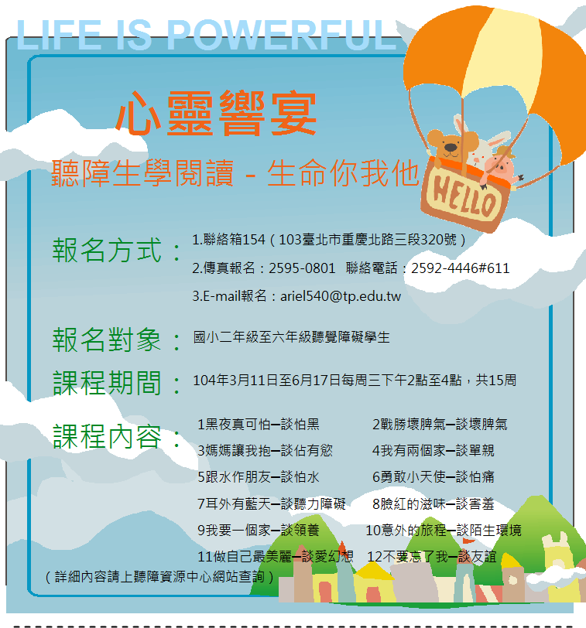
「聽障生學閱讀－生命你我他」報名表
姓名 |  | 出生年月日 | 年 月 日
就讀學校 |  | 班級 | 年 班
溝通方式 | □ 口語 □ 手語 □ 筆談 | 緊急聯絡人
連絡電話 |  | E-mail
交通方式 | □ 自行通勤 □ 家長接送 | 特殊需求
備註：報名截止日期為104年2月26日(四)止

